Sorular - 2021 16.soru_2.json

**Sınıf: 8 | Ders: Matematik**

# Soru 1

Kaan aşağıda verilen KLM üçgeninin açılarının ölçülerini esnemez bir ip yardımıyla sıralayacaktır.

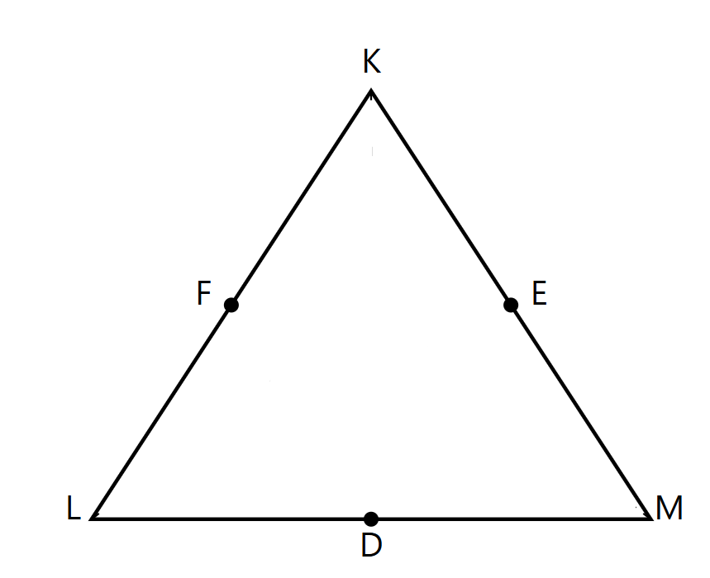

**Soru:**

Kaan bu işin bir ucunu;  
  
• K köşesine koyup ipi [KL] ve [LM] ile çakıştırdığında ipin diğer ucu D noktasına,  
• L köşesine koyup ipi [LM] ve [MK] ile çakıştırdığında ipin diğer ucu E noktasına,  
• M köşesine koyup ipi [MK] ve [KL] ile çakıştırdığında ipin diğer ucu F noktasına gelmektedir.  
  
|KE| > |DM| > |LF| olduğuna göre KLM üçgeninin iç açılarının ölçülerinin doğru sıralaması aşağıdakilerden hangisidir?

Seçenekler:

**A)** m(K̂) > m(L̂) > m(M̂)

**B)** m(K̂) > m(M̂) > m(L̂)

**C)** m(L̂) > m(K̂) > m(M̂)

**D)** m(M̂) > m(L̂) > m(K̂)

**Doğru Cevap:** C

Çözüm:

Kaan ipi köşelerden yerleştirip, diğer kenarlarla çakıştırarak bir noktaya ulaşıyor:  
  
K köşesinden → D noktasına  
  
L köşesinden → E noktasına  
  
M köşesinden → F noktasına  
  
Bu durumda: m(L̂) > m(K̂) > m(M̂)   
  
Bu uzunluklar, köşelere ait karşı açılar ile ilişkilidir. Bir üçgende bir kenarın uzunluğu arttıkça karşısındaki açı da büyür.

__________________________________________________